**Міністерство освіти і науки України Національний технічний університет**

**«Дніпровська політехніка» Факультет інформаційних технологій Кафедра інформаційних технологій та комп’ютерної інженерії**

**Звіт**

**з лабораторної роботи №2 дисципліни “Операційні системи”**

**Тема роботи: «Система допомоги в Unix-подібних ОС»**

Виконав:

студент гр. *шифр групи Ініціали та прізвище студента*

Перевірив:

*посада* каф. ІТКІ *Ініціали та прізвище викладача*

Дніпро 2024

**Лабораторна робота №12**

**Система допомоги в Unix-подібних ОС**

**Мета роботи:** вивчити основні можливості команди man по отриманню довідникової інформації в Unix-подібних ОС.

**Хід роботи**

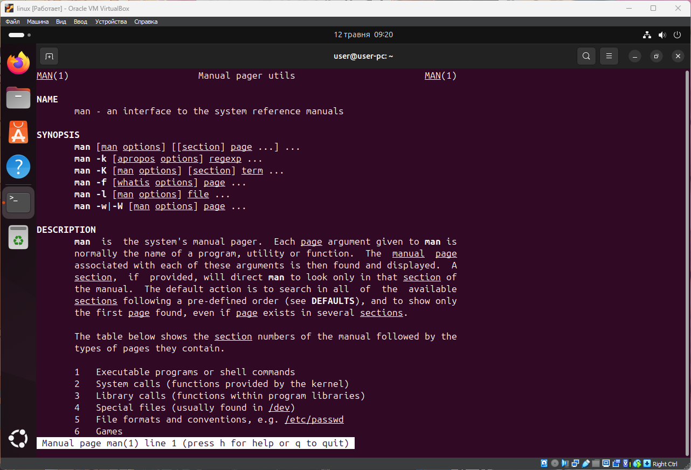

Рис. 1. ­– Вікно документації команди «man man»

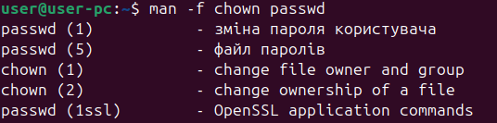

Рис. 2. – Приклад використання команди «man -f chown passwd»

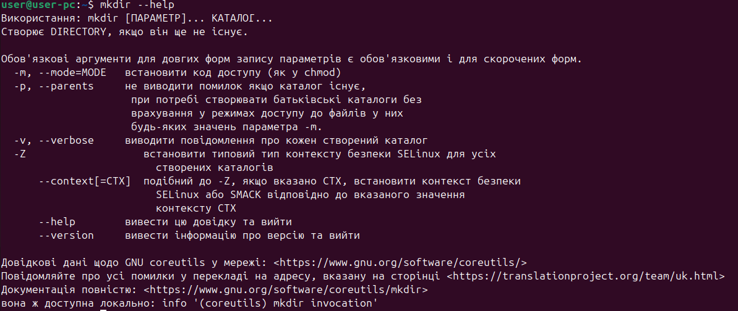

Рис. 3. – Приклад використання команди «mkdir --help»

**Відповіді на запитання**

1. ***Які способи отримання довідки існують в GNU/Linux?***

* **Команда man:** Це основний інструмент для отримання довідкових сторінок (manual pages) про команди, системні виклики, бібліотеки, файли конфігурації тощо.
* **Команда info:** Деякі пакети надають довідку у форматі Info, який можна переглядати за допомогою цієї команди.
* **Команда help (для вбудованих команд оболонки):** Багато команд оболонки мають вбудовану довідку, яку можна отримати, виконавши help <команда>.
* **Файли README, INSTALL тощо:** Багато програм мають текстові файли з інструкціями та довідковою інформацією в каталозі встановлення.
* **Онлайн-ресурси:** Існує безліч веб-сайтів, форумів та спільнот, де можна знайти довідку та поради щодо GNU/Linux.

1. ***Як отримати довідку, використовуючи команду man?***

Щоб отримати довідку про команду, просто введіть man <команда> в терміналі. Наприклад, man ls покаже довідкову сторінку про команду ls.

1. ***Як отримувати довідку з певного розділу?***

Довідкові сторінки організовані за розділами:

* **1:** Команди користувача
* **2:** Системні виклики
* **3:** Бібліотечні функції
* **4:** Спеціальні файли (пристрої)
* **5:** Формати файлів конфігурації
* **6:** Ігри
* **7:** Різне
* **8:** Команди адміністрування системи

Щоб отримати довідку з певного розділу, вкажіть номер розділу перед назвою команди: man <розділ> <команда>. Наприклад, man 1 printf покаже довідку про команду printf з розділу команд користувача.

1. ***Які вивчені ключі команди man розширюють можливості пошуку і яке призначення цих ключів?***

* **-k або --apropos:** Шукає команди за ключовими словами.
* **-f або --whatis:** Показує короткий опис команди (подібно до whatis).
* **-a або --all:** Показує всі доступні довідкові сторінки для команди.
* **-l або --local-file:** Шукає довідкові сторінки в локальному файлі, а не в системних каталогах.
* **-w або --where:** Показує розташування файлу довідкової сторінки.

1. ***Як отримати коротку довідку по команді:***

Ви можете використати команду whatis <команда>, щоб отримати короткий опис команди з її довідкової сторінки.

1. ***Каталоги для пошуку документації в GNU/Linux:***

* **/usr/share/doc:** Містить документацію для багатьох встановлених пакетів.
* **/usr/share/man:** Містить довідкові сторінки.
* **/usr/share/info:** Містить файли Info.

Крім того, багато програм встановлюють документацію в підкаталоги своїх власних каталогів в /usr/share.

**Висновок**

Під час виконання лабораторної роботи були набуті навички роботи з довідковою системою GNU/Linux. Зокрема, вивчено використання команди man для отримання детальної інформації про команди, їх опції та параметри. Також набуті навички роботи іншими джерелами довідкової інформації, такими як файли README, INSTALL та онлайн-ресурси.

Здобуті знання та навички дозволять ефективніше використовувати операційну систему GNU/Linux, швидко знаходити необхідну інформацію та вирішувати проблеми, що виникають під час роботи.